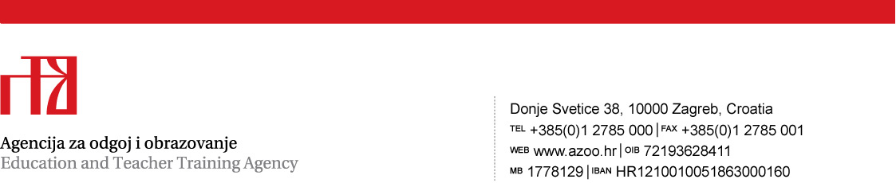

Prilog 1.

TEHNIČKA SPECIFIKACIJA
za predmet nabave:

Usluga smještaja, prehrane i korištenja dvorana i opreme sudionika državnog
Natjecanja iz engleskog jezika

Evidencijski broj nabave: 10/2020

1. Naziv natjecanja/smotre: Natjecanje iz engleskog jezika

2. Mjesto održavanja natjecanja: Krk

3. Vrijeme održavanja natjecanja: 6. – 8. travnja 2020.

4. Ukupan broj sudionika: 227 osoba
Od toga: članova povjerenstva: 22
mentora: 100
učenika: 105
5. Vrsta smještaja: dva puna pansiona
početna usluga: večera 6. travnja 2020.
završna usluga: ručak 8. travnja 2020.

6. Smještajni kapacitet:
22 član državnoga povjerenstva – dvokrevetne sobe
100 mentora – dvokrevetne sobe
105 učenika – dvokrevetne/trokrevetne/četverokrevetne sobe

Napomena: Ukoliko netko od članova državnog povjerenstva, mentora ili učenika bude zahtijevao smještaj u jednokrevetnoj sobi, trošak razlike smještaja morat će snositi sam, neovisno o Agenciji za odgoj i obrazovanje.
Sve sobe moraju imati vlastitu kupaonicu.

7. Dvorane i oprema:
6. i 8. travnja 2020. dvorana za svečano otvorenje i zatvaranje Natjecanja, rasvjeta, razglas i tehnička podrška
6. i 8. travnja 2020. prostor za članove Državnog povjerenstva (korištenje telefona, telefaksa, računala s internetskim pristupom, pisača, kopirnoga uređaja i uredskoga pribora).

Napomena:
- Smještajni objekt treba biti u mjestu održavanja natjecanja.
- Smještajni objekt mora imati kategorizaciju minimalno 3* sukladno standardima kategorizacije u RH.
- Sukladno dopisu Ministarstva znanosti, obrazovanja i sporta (KLASA: 602-01/11-01/00242, URBROJ: 533-10-11-0002), Agencija za odgoj i obrazovanje je dobila suglasnost da, umjesto svake pojedine školske ustanove, izradi jedinstveni popis sudionika svakog pojedinog natjecanja i smotre u svrhu ostvarivanja prava na neplaćanje boravišne pristojbe sukladno članku 4. točki 3. Zakona o boravišnoj pristojbi (Narodne novine, broj 152/08 i 59/09).

